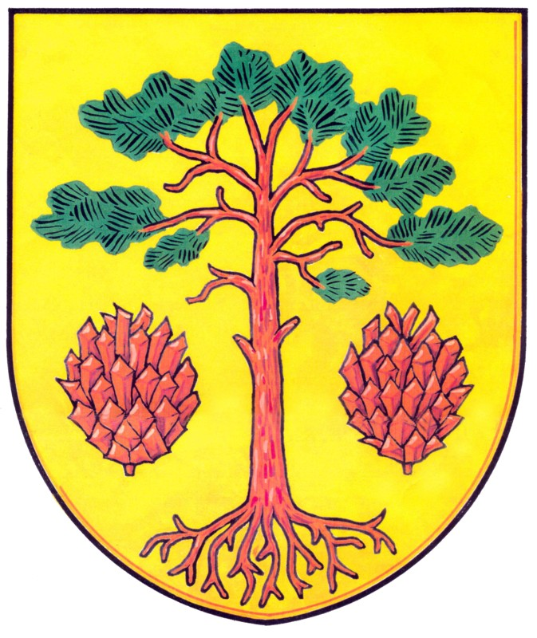

Plán zlepšování OBCE BORY na rok 2018
Cíl: Kvalitní naplnění všech kritérií Místní Agendy 21 - KATEGORIE „C“
1. Účast koordinátora a asistenta na akreditovaném vzdělávání
Jarní, letní a podzimní škola NSZM ČR
Termín: březen, červen, listopad 2018
Zodpovědnost: koordinátor a asistent koordinátora ZM a MA21
2. Příprava, realizace a vyhodnocení celostátních kampaní a lokálních projektů.
Den Země, Dny zdraví a další aktivity.
Termín V průběhu roku 2018
Zodpovědnost: koordinátor ZM a MA 21
Realizace: koordinátor ZM a MA 21, pracovní skupina MA 21 Bory a partneři
(neziskové organizace, příspěvkové organizace)

3. Sledovat naplňování 10 P vzešlých z Veřejného fóra. Pracovat se strategií obce Zodpovědnost: koordinátor ZM a MA21 a pracovní skupina MA 21 Bory a partneři
Realizace: koordinátor ZM a MA21 a pracovní skupina MA 21 Bory a partneři
4. Udržení kategorie C v databázi MA21
Splnění všech faktorů a ukazatelů pro dosažení kategorie C
Termín: do 30. 10. 2018
Zodpovědnost: koordinátor ZM a MA21
Realizace: koordinátor ZM a MA21

5. Realizace 2 auditů UR v roce 2018
Termín: do 30.6.2018
Zodpovědnost: koordinátor a asistent koordinátora ZM a MA21
Realizace: koordinátor a asistent koordinátora ZM a MA21
5. Rozšířit a zkvalitnit partnerskou spolupráci. Výraznější zapojování všech zúčastněných.
Neziskové organizace, příspěvkové organizace. (MŠ, ZŠ)
Termín: 31.12.2018
Zodpovědnost: politik ZM a MA21, koordinátor ZM a MA21
Realizace: politik ZM a MA21, koordinátor ZM a MA21, pracovní supina MA 21 Bory a partneři
7. Plánování s veřejností.
Uspořádat 5. Veřejné Fórum Zdravé obce. Zajistit větší účast veřejnosti.
Termín: do 30. 6. 2018
Zodpovědnost: politik ZM a MA21, koordinátor ZM a MA21, pracovní supina MA 21 Bory, partneři
Realizace: koordinátor ZM a MA21 a pracovní supina MA 21 Bory a partneři

8. Medializace Zdravé obce Bory
Z každé akce, kampaně apod. zprávu do místního, případně regionálního tisku,
Termín: Průběžně do 30. 12. 2018
Zodpovědnost: koordinátor ZM a MA21
Realizace: koordinátor ZM a MA21,
9. Podání žádosti z dotačního programu Zdravý kraj Vysočina
Realizace: únor- říjen 2018
Zodpovědnost: koordinátor ZM a MA21
Realizace: koordinátor ZM a MA21

Blanka Křížová 23.10.2017

Předkládáme tento plán s tím, že po novém roce si nové vedení obce i MA zpracuje plán aktuální na rok 2019

